**PHÒNG GIÁO DỤC VÀ ĐÀO TẠO QUẬN 8**

**ĐỂ KIỂM TRA HỌC KÌ I – NĂM HỌC: 2022-2023**

**MÔN: TOÁN – LỚP 7**

Thời gian làm bài: 90 phút *(không kể thời gian phát đề)*

**PHẦN I. TRẮC NGHIỆM KHÁCH QUAN (3,0 điểm)**

**Câu 1:** Khẳng định nào sau đây đúng?

**A**.  **B.**  **C.**  **D.** 

**Câu 2:** Tập hợp các số thực được ký hiệu là:

**A.**  **B.**  **C.**  **D.** 

**Câu 3:** Nếu  thì  bằng?

**A.** 2 **B.** 4 **C.** 16 **D.** 8

**Câu 4:** Phân số nào biểu diễn được dưới dạng số thập phân hữu hạn:

**A.** **B.** **C.** **D.** 

**Câu 5:** Giá trị của  bằng:

1. Diagram, engineering drawing

   Description automatically generated with medium confidence49 **B.** 7 **C.** 14 **D.** 

**Câu 6:** Cho hình lăng trụ đứng tam giác như hình bên.

Biết tam giác có 3 góc nhọn. Góc vuông có đỉnh D là:

**A.** Góc DAE; góc DFC.

**B.** Góc ADC; ADE.

**C.** Góc ADE; góc ADF; góc EDF.

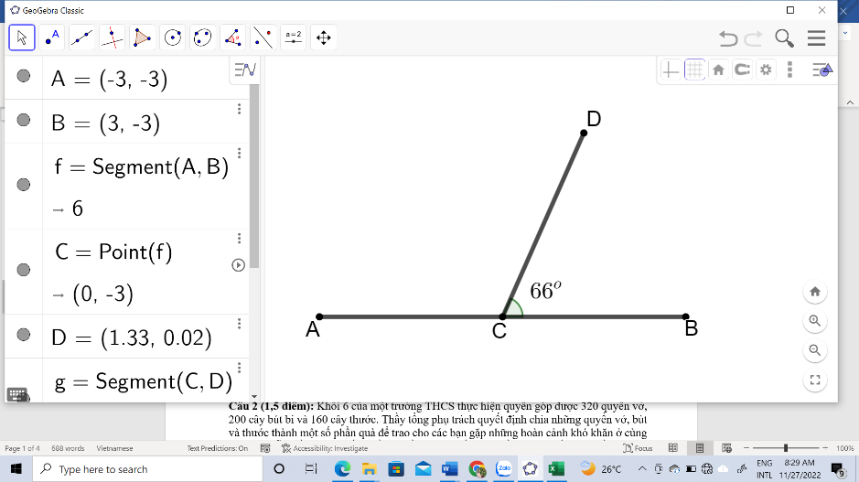**D.** Góc ADE; góc ADF.

**Câu 7:** Quan sát hình vẽ bên, số đo góc ACD bằng:

**A.** 114o

**B.** 34o

**C.** 104o

**D.** 124o

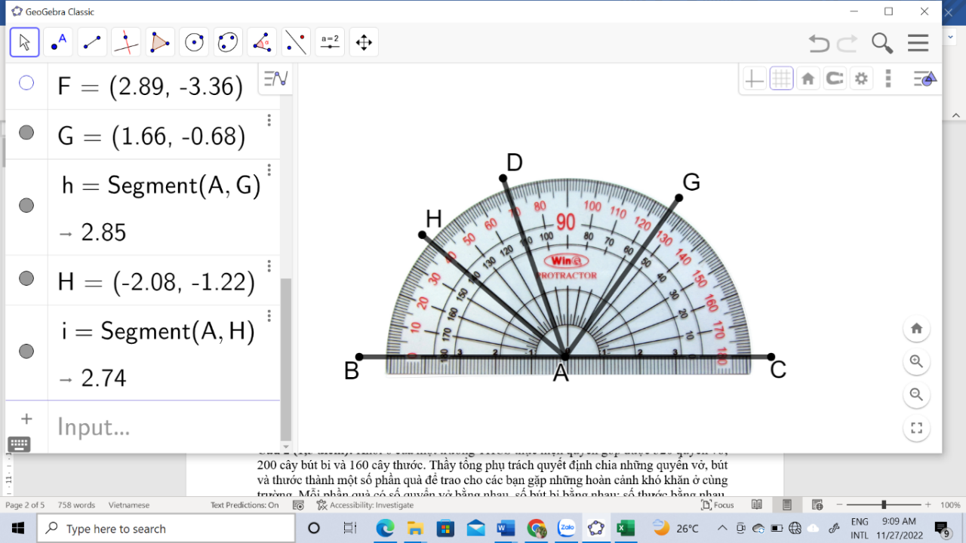**Câu 8:** Quan sát hình vẽ bên. Khẳng định nào sau đây đúng?

**A.** Tia AG là tia phân giác của góc DAC.

**B.** Tia AH là tia phân giác của góc DAB.

**C.** Tia AD là tia phân giác của góc HAG.

**D.** Tia AG là tia phân giác của góc HAC.

**Câu 9:** Số  được làm tròn đến hàng đơn vị là

**A. 26 B. 25 C.** 2**5,7 D. 28**

**Câu 10: Dân số của thành phố Hồ Chí Minh năm 2022 là 9 077 158 người. Làm tròn số 9 077 158 đến chữ số hàng trăm nghìn là:**

**A. 9 000 000 B. 9 077 000 C. 9 100 000 D. 9 080 000**

**Câu 11:** Biết , giá trị của *x* là:

**A.** *x* = 20 **B.** *x* = – 20 **C.** *x* = 20 hay *x* = – 20 **D.** *x* = 10

**Câu 12:** Cho bảng thống kê sau:

|  |  |  |  |  |
| --- | --- | --- | --- | --- |
| Xếp loại học lực Học kì 1 của học sinh khối 7 | | | | |
| Học lực | Tốt | Khá | Đạt | Chưa đạt |
| Số lượng | 180 | 245 | 165 | 5 |

Tỉ lệ phần trăm số học sinh Khá so với tổng số học sinh khối 7 được làm tròn đến hàng phần chục là:

**A.** 40% **B.** 41,18% **C.** 41,2% **D.** 42%

**PHẦN II. TỰ LUẬN (7,0 điểm)**

**Câu 1 (1,0 điểm):** Thực hiện phép tính:

1.  b) 

**Câu 2: (1,5 điểm):** Tìm *x:*

a) b)c) 

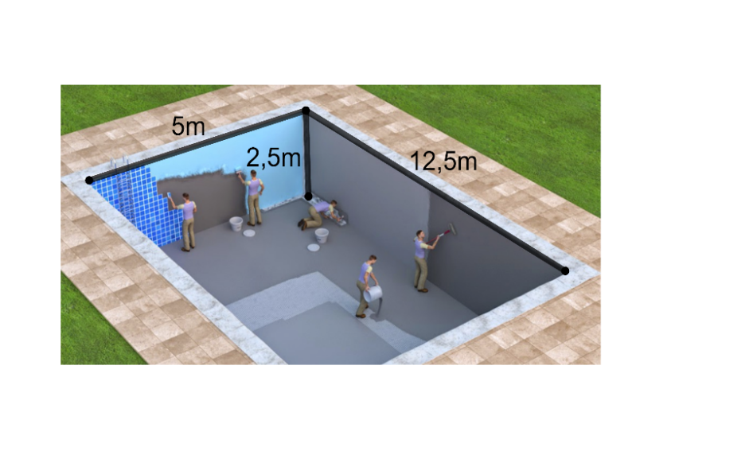**Câu 3: (1,5 điểm)** Một hồ bơi dạng hình hộp chữ nhật có kích thước trong lòng hồ là: Chiều dài 12,5m, chiều rộng 5m, chiều sâu 2,5m.

a) Tính thể tích của hồ bơi.

b) Tính diện tích cần lát gạch bên trong lòng hồ (mặt đáy và 4 mặt xung quanh).

c) Mỗi viên gạch dùng để lát hồ bơi là hình vuông có cạnh 20cm. Hỏi cần bao nhiêu tiền để mua đủ gạch lát bên trong hồ bơi? Biết giá 1 viên gạch là 12500 đồng.

**Câu 4: (1,0 điểm)** Biểu đồ hình quạt tròn ở hình bên biểu diễn kết quả thống kê tỉ lệ phần trăm học sinh tham gia các môn thể thao của khối 7 ở một trường THCS. Mỗi học sinh chỉ được chọn một môn thể thao.

Bóng đá

Bóng bàn

Cầu lông

Bóng chuyền

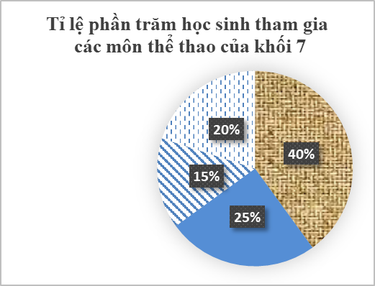

a) Có bao nhiêu môn thể thao được học sinh tham gia? Hãy liệt kê các môn thể thao đó.

b) Môn thể thao nào được học sinh khối 7 tham gia nhiều nhất. Tính số học sinh tham gia môn thể thao đó. Biết khối 7 có 160 học sinh.

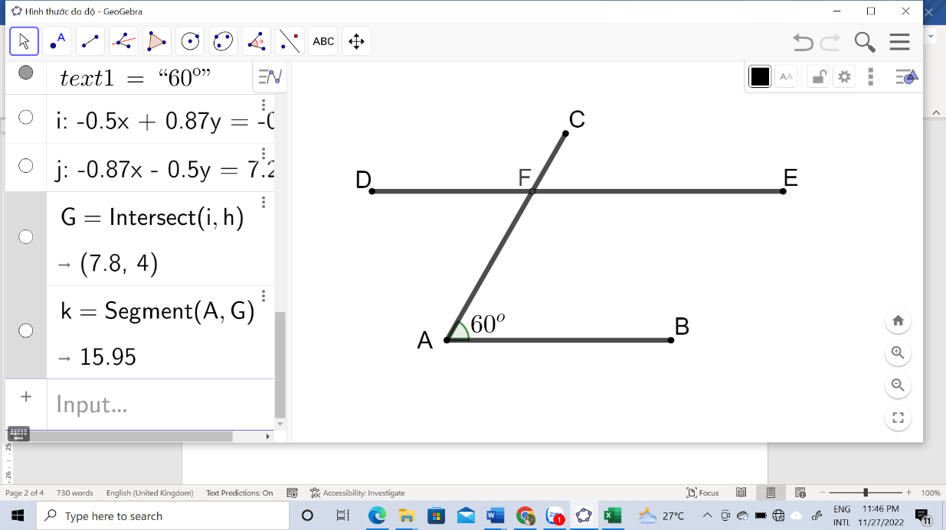

**Câu 5: (2,0 điểm)** Hãy **vẽ** hình bên, biết góc BAC bằng 60o; F thuộc AC; DE đi qua F; DE song song với AB.

a) Tính góc DFA và góc CFE.

b) Vẽ Am là tia phân giác của góc CAB. Tia Am cắt DE tại G. Tính góc FGA.

**----- HẾT -----**

**PHÒNG GIÁO DỤC VÀ ĐÀO TẠO QUẬN 8**

**HƯỚNG DẪN CHẤM KIỂM TRA HỌC KÌ I – NĂM HỌC: 2022-2023**

**MÔN: TOÁN – LỚP 7**

**PHẦN 1:TRẮC NGHIỆM (3,0 điểm)**

**Mỗi câu: 0,25 điểm**

**Câu 1: A**. 

**Câu 2:** **D.** 

**Câu 3: C.** 16

**Câu 4: B.**

**Câu 5: B.** 7

**Câu 6: D.** Góc ADE; góc ADF

**Câu 7: A.** 114o

**Câu 8: A.** Tia AG là tia phân giác của góc DAC

**Câu 9: A. 26**

**Câu 10: C. 9 100 000**

**Câu 11: C.** *x* = 20 hay *x* = – 20

**Câu 12: C.** 41,2%

**PHẦN 2: TỰ LUẬN (7,0 điểm)**

**Câu 1 (1,0 điểm):** Thực hiện phép tính:

1. 

 **0,25đ**

 **(Học sinh phải có bước quy đồng mẫu)** **0,25đ**

b) 

 **0,25đ**



 **(Học sinh phải có bước quy đồng mẫu)** **0,25đ**

**Câu 2: (1,5 điểm):** Tìm *x:*

a) 

 **0,25đ**  **0,25đ**

b)

 **0,25đ**



 **0,25đ**

c) 



 **0,25đ**

 **0,25đ**

**Câu 3 (1,5 điểm):**

a) Thể tích của hồ bơi:

12,5.5.2,5 = 156,25 (m3) **0,5đ**

b) Diện tích xung quanh hồ bơi:

2.(12,5 + 5).2,5 = 87,5 (m2) **0,25đ**

Diện tích cần lát gạch:

87,5 + 5.12,5 = 150 (m2) **0,25đ**

c) Diện tích 1 viên gạch:

20.20 = 400 (cm2) = 0,04 (m2) **0,25đ**

Số viên gạch cần để lát hồ:

150 : 0,04 = 3750 (viên)

Số tiền mua gạch: 3 750. 12 500 = 46 875 000 (đồng) **0,25đ**

**Câu 4 (1,0 điểm):**

a) Có 4 môn thể thao được học sinh tham gia: **0,25đ**

Bóng đá, bóng bàn, cầu lông, bóng chuyền **0,25đ**

b) Bóng đá được học sinh khối 7 tham gia nhiều nhất. **0,25đ**

Số học sinh tham gia môn bóng đá là:

40%. 160 = 64 (học sinh) **0,25đ**

**Câu 5 (2,0 điểm):**

a) DE // AB

=> Góc DFA = góc BAC (hai góc so le trong)

Mà góc BAC = 60o

Nên góc DFA = 60o **0,5đ**

Góc DFA = CFE (hai góc đối đỉnh)

Nên góc CFE = 60o **0,5đ**

b) Vẽ Am là tia phân giác của góc CAB. Tia Am cắt DE tại G. Tính góc FGA.

Am là tia phân giác của góc CAB

=>

=> = 30o **0,5đ**

Mà góc BAG = góc AGF (hai góc so le trong, DE //AB)

Nên góc AGF = 30o **0,5đ**

**----- HẾT -----**

**PHÒNG GIÁO DỤC VÀ ĐÀO TẠO QUẬN 8**

**MA TRẬN ĐỀ KIỂM TRA HỌC KÌ I – NĂM HỌC: 2022-2023**

**MÔN: TOÁN – LỚP 7**

|  |  |  |  |  |  |  |  |  |  |  |  |  |  |  |  |  |  |  |
| --- | --- | --- | --- | --- | --- | --- | --- | --- | --- | --- | --- | --- | --- | --- | --- | --- | --- | --- |
| **STT** | **CHỦ ĐỀ** | **ĐƠN VỊ KIẾN THỨC** | **CÂU HỎI THEO MỨC ĐỘ NHẬN THỨC** | | | | | | | | | | | | **Tổng** | | **Tổng thời gian** | **Tỉ lệ % (điểm)** |
| **NHẬN BIẾT** | | | **THÔNG HIỂU** | | | **VẬN DỤNG** | | | **VẬN DỤNG CAO** | | | **Số CH** | |
| **Ch TN** | **Ch TL** | **Thời gian (p)** | **Ch TN** | **Ch TL** | **Thời gian (p)** | **Ch TN** | **Ch TL** | **Thời gian (p)** | **Ch TN** | **Ch TL** | **Thời gian (p)** | **Ch TN** | **Ch TL** |  |  |
| **1** | **SỐ HỮU TỈ** | Số hữu tỉ và tập hợp các số hữu tỉ. Thứ tự trong tập hợp các số hữu tỉ | **1** |  | **1** |  |  |  |  |  |  |  |  |  | **1** | **0** | **1** | **2,5%** |
| Các phép tính với số hữu tỉ |  |  |  |  | **2** | **9** |  | **2** | **12** |  | **1** | **8** | **0** | **5** | **29** | **25,0%** |
| **2** | **SỐ THỰC** | Căn bậc 2 số học. Số vô tỉ. Số thực | **7** |  | **5** |  |  |  |  |  |  |  |  |  | **7** | **0** | **5** | **17,5%** |
| **3** | **CÁC HÌNH KHỐI TRONG TỰ NHIÊN** | Hình hộp chữ nhật và hình lập phương |  |  |  |  | **2** | **8** |  | **1** | **7** |  |  |  | **0** | **3** | **15** | **15,0%** |
| Lăng trụ đứng tam giác, lăng trụ đứng tứ giác | **1** |  | **2** |  |  |  |  |  |  |  |  |  | **1** | **0** | **2** | **2,5%** |
| **4** | **CÁC HÌNH HÌNH HỌC CƠ BẢN** | Góc ở vị trí đặc biệt. Tia phân giác của một góc | **1** |  | **1** | 1 |  | **2** |  |  |  |  |  |  | **2** | **0** | **3** | **5,0%** |
| Hai đường thẳng song song. Tiên đề Euclid về đường thẳng song song |  |  |  |  | **2** | 20 |  |  |  |  |  |  | **0** | **2** | **20** | **20,0%** |
| **5** | **MỘT SỐ YẾU TỐ THỐNG KÊ** | Thu thập, phân loại,  biểu diễn dữ liệu theo các tiêu chí cho trước |  |  |  | **1** |  | **3** |  |  |  |  |  |  | **1** | **0** | **3** | **2,5%** |
| Mô tả và biểu diễn dữ liệu trên các bảng, biểu đồ. Hình thành và giải quyết vấn đề đơn giản xuất hiện từ các số liệu và biểu đồ thống kê đã có |  |  |  |  | **1** | **5** |  | 1 | 7 |  |  |  | **0** | **2** | **12** | **10,0%** |
| **Tổng** | | | **10** | **0** | **9** | **2** | **7** | **47** | **0** | **4** | **26** | **0** | **1** | **8** | **12** | **12** | **90** | **100%** |
| **Tỉ lệ (%) (điểm)** | | | **25%** | | | **50%** | | | **20%** | | | **5%** | | |  |  |  |  |
| **Tỉ lệ chung (%) (điểm)** | | | **75%** | | | | | | **25%** | | | | | |  |  |  |  |

**BẢN ĐẶC TẢ**

|  |  |  |  |  |  |  |  |
| --- | --- | --- | --- | --- | --- | --- | --- |
| **STT** | **CHỦ ĐỀ** | **ĐƠN VỊ KIẾN THỨC** | **MỨC ĐỘ KIẾN THỨC, KĨ NĂNG CẦN KIỂM TRA, ĐÁNH GIÁ** | **SỐ CÂU HỎI THEO MỨC ĐỘ NHẬN THỨC** | | | |
| **NHẬN BIẾT** | **THÔNG HIỂU** | **VẬN DỤNG** | **VẬN DỤNG CAO** |
| **1** | **SỐ HỮU TỈ** | 1.1. Số hữu tỉ và tập hợp các số hữu tỉ. Thứ tự trong tập hợp các số hữu tỉ | Nhận biết: – Nhận biết được số hữu tỉ  – Nhận biết được tập hợp các số hữu tỉ. – Nhận biết được số đối của một số hữu tỉ. – Nhận biết được thứ tự trong tập hợp các số hữu tỉ. | 1 |  |  |  |
| 1.2. Các phép tính với số hữu tỉ | Thông hiểu:  – Mô tả được phép tính luỹ thừa với số mũ tự nhiên của một số hữu tỉ và một số tính chất của phép tính đó (tích và thương của hai luỹ thừa cùng cơ số, luỹ thừa của luỹ thừa). – Mô tả được thứ tự thực hiện các phép tính, quy tắc dấu ngoặc, quy tắc chuyển vế trong tập hợp số hữu tỉ  Vận dụng: – Thực hiện được các phép tính: cộng, trừ, nhân, chia trong tập hợp số hữu tỉ. - Giải quyết được một số vấn đề thực tiễn (đơn giản, quen thuộc) gắn với các phép tính về số hữu tỉ. (ví dụ: các bài toán liên quan đến chuyển động trong Vật lí, trong đo đạc,...). |  | 2 | 2 | 1 |
| **2** | **SỐ THỰC** | Căn bậc 2 số học. Số vô tỉ. Số thực | Nhận biết: – Nhận biết được khái niệm căn bậc hai số học của một số không âm Thông hiểu: – Tính được giá trị (đúng hoặc gần đúng) căn bậc hai số học của một số nguyên dương bằng máy tính cầm tay | 7 |  |  |  |
| **3** | **CÁC HÌNH KHỐI TRONG TỰ NHIÊN** | 2.1. Hình hộp chữ nhật và hình lập phương | Nhận biết Mô tả được một số yếu tố cơ bản (đỉnh, cạnh, góc, đường chéo) của hình hộp chữ nhật và hình lập phương. Thông hiểu – Giải quyết được một số vấn đề thực tiễn gắn với việc tính thể tích, diện tích xung quanh của hình hộp chữ nhật, hình lập phương (ví dụ: tính thể tích hoặc diện tích xung quanh của một số đồ vật quen thuộc có dạng hình hộp chữ nhật, hình lập phương,...). |  | 2 | 1 |  |
|  | 2.2. Lăng trụ đứng tam giác, lăng trụ đứng tứ giác | Nhận biết  – Mô tả được hình lăng trụ đứng tam giác, hình lăng trụ đứng tứ giác (ví dụ: hai mặt đáy là song song; các mặt bên đều là hình chữ nhật, ...). | 1 |  |  |  |
| **4** | **CÁC HÌNH HÌNH HỌC CƠ BẢN** | Góc ở vị trí đặc biệt. Tia phân giác của một góc | Nhận biết :  – Nhận biết được tia phân giác của một góc. Thông hiểu:  Vẽ được tia phân giác của một góc bằng dụng cụ học tập Hai góc kề bù có số đo 180 độ | 1 | 1 |  |  |
| Hai đường thẳng song song. Tiên đề Euclid về đường thẳng song song | Thông hiểu: – Mô tả được một số tính chất của hai đường thẳng song song. – Mô tả được dấu hiệu song song của hai đường thẳng thông qua cặp góc đồng vị, cặp góc so le trong |  | 2 |  |  |
| **5** | **MỘT SỐ YẾU TỐ THỐNG KÊ** | Thu thập, phân loại,  biểu diễn dữ liệu theo các tiêu chí cho trước | Thông hiểu: – Thực hiện được việc thu thập, phân loại dữ liệu theo các tiêu chí cho trước từ những nguồn: văn bản, bảng biểu, kiến thức trong các môn học khác và trong thực tiễn |  | 1 |  |  |
| Mô tả và biểu diễn dữ liệu trên các bảng, biểu đồ. Hình thành và giải quyết vấn đề đơn giản xuất hiện từ các số liệu và biểu đồ thống kê đã có | Thông hiểu: – Đọc và mô tả được các dữ liệu ở dạng biểu đồ thống kê: biểu đồ hình quạt tròn Vận dụng: – Giải quyết được những vấn đề đơn giản liên quan đến các số liệu thu được ở dạng: biểu đồ hình quạt tròn |  | 1 | 1 |  |
| **Tổng (số câu)** | | |  | **10** | **9** | **4** | **1** |

**----- HẾT -----**